附录B
B

Python开发技巧与实践

B.1 对Python包的操作
一个完整的大型Python程序项目是由模块和包的形式组织起来的。模块是一种组织形式，它将许多有关系的代码放到单独的文件中。包是Python模块所在的目录，为了组织好模块，才将多个模块组成一个包。
在cmd（命令行）中使用pip install package_name命令在线安装Python包。Python的离线安装包可从http://www.lfd.uci.edu/~gohlke/pythonlibs/下载。离线安装包为.whl文件，可以使用pip install.whl命令离线安装Python包。Python安装包的常用资源如下。
Python官方模块库，Pil网址：https://pypi.python.org/pypi
GitHub：https://github.org
B.1.1 安装pip
如果把编程语言比作武器，那么Python就是一把双管枪（Python2/Python3），而各种为Python编写的模块和包就是子弹。现在使用pip来装备我们的武器吧。以下操作在Windows系统下进行。
（1）按“Win+R”快捷键打开“运行”窗口，输入cmd命令后按回车键，打开命令行窗口，如图B-1和图B-2所示。
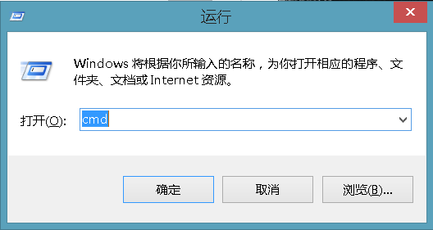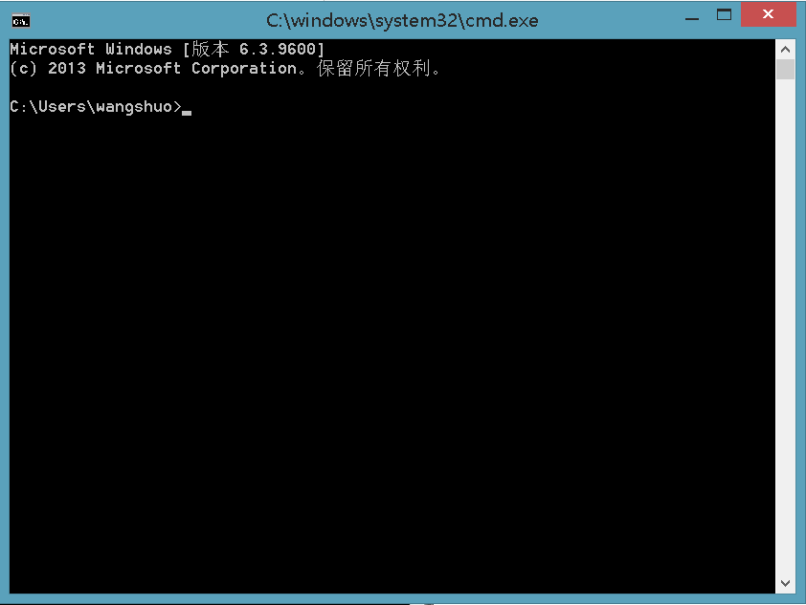
图B-1 图B-2
（2）执行以下命令安装pip，如图B-3所示。
easy_install pip
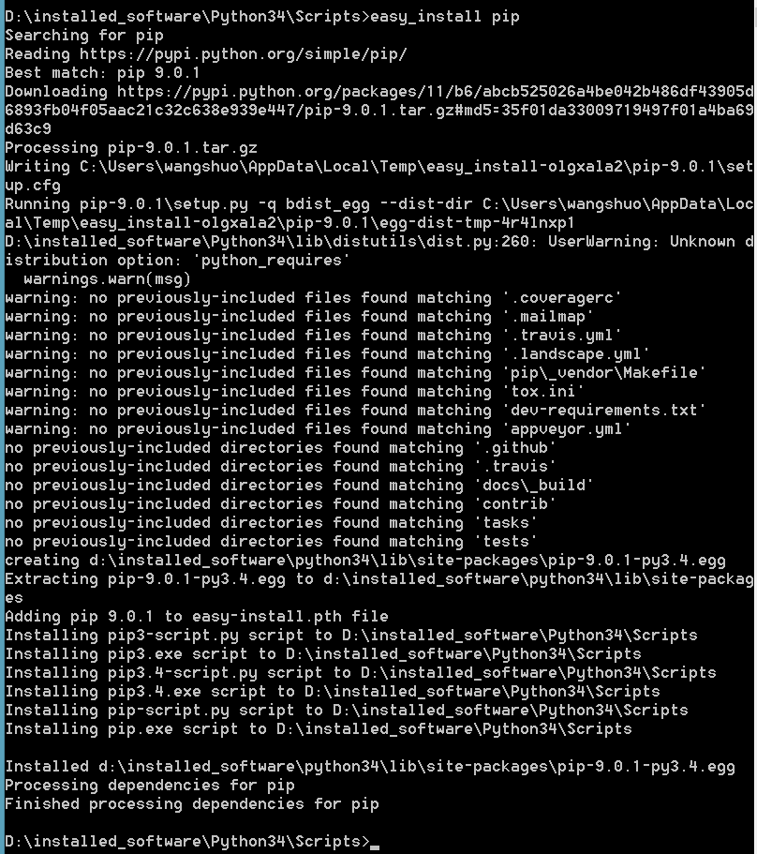
图B-3
（3）pip的安装路径与Python2/Python3的安装路径是相同的，都在x:\Pythonxx\Scripts路径下。本例中Python3被安装在D:\installed_software\Python35目录下，如图B-4所示。
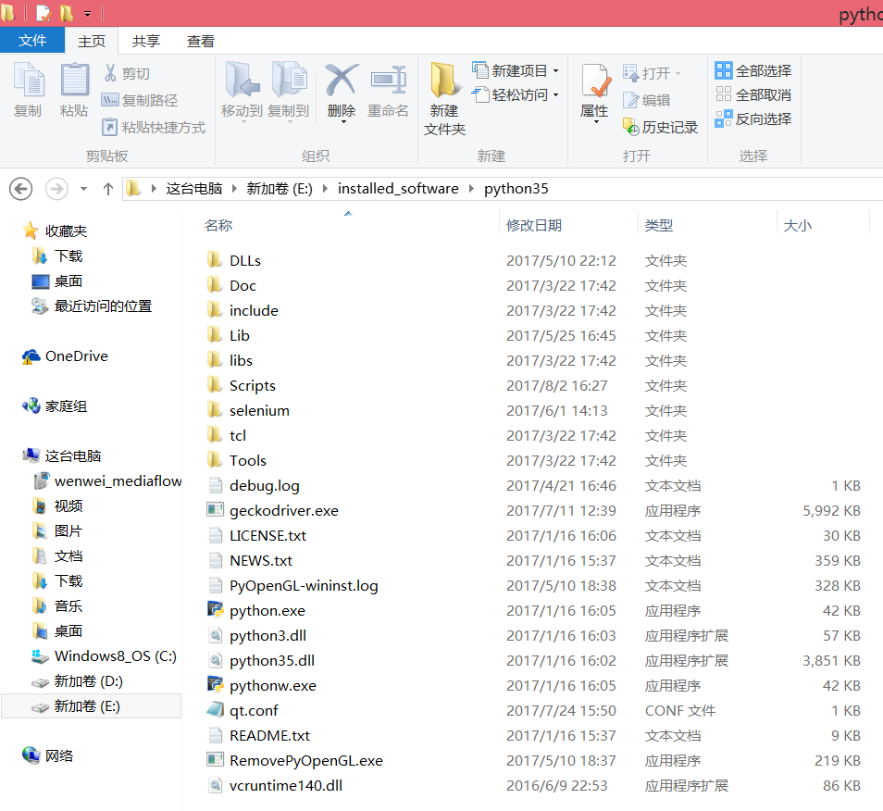
图B-4
（4）使用pip安装模块，命令是：pip install模块名。注意：pip install和模块名之间有空格。输入命令后按回车键，在窗口中将会显示下载信息，安装位置在%/Python35/Lib/site-packages目录下，所以Python 3.5已经默认安装了pip。
如果通过pip命令安装模块失败，将出现如图B-5所示的错误信息。
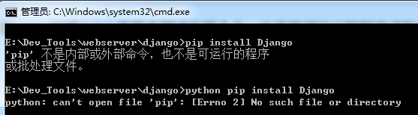
图B-5
请检查是否已经把%/Python35/Scripts目录添加到系统的环境变量中，因为pip默认安装在%/Python35/Scripts目录下。需要把这个目录添加到系统的环境变量中，比如Python的安装路径为C:\Python35\，那么需要在环境变量Path中添加“C:\Python35\Scripts\;”，记得以分号分隔。
B.1.2 pip常用命令
列出已安装的包：
pip freeze or pip list
导出requirements.txt：
pip freeze ><目录>/requirements.txt
在线安装包（模块库）：
pip install <包名>
或者
pip install -r requirements.txt
使用==、>=、<=、>、<来指定版本，如果不使用，则安装最新版本。
安装本地包：
pip install <目录>/<文件名>
或者
pip install --use-wheel --no-index --find-links=wheelhouse/ <包名>
注意，<包名>前有空格，可简写为：
pip install --no-index -f=<目录>/ <包名>
卸载包：
pip uninstall <包名>
或者
pip uninstall -r requirements.txt
升级包：
pip install -U <包名>
升级pip：
pip install -U pip
显示包所在的目录：
pip show -f <包名>
搜索包：
pip search <搜索关键词>
查询可升级的包：
pip list -o
下载包而不安装：
pip install <包名> -d <目录>
或者
pip install -d <目录> -r requirements.txt
打包：
pip wheel <包名>
国内PyPI镜像：
http://pypi.douban.com/simple豆瓣
http://mirrors.aliyun.com/pypi/simple/ 阿里云
http://pypi.mirrors.ustc.edu.cn/simple/ 中国科学技术大学
https://pypi.tuna.tsinghua.edu.cn/simple/ 清华大学
http://pypi.hustunique.com/ 华中理工大学
http://pypi.sdutlinux.org/ 山东理工大学
http://pypi.mirrors.ustc.edu.cn/ 中国科学技术大学
http://mirrors.sohu.com/python/ 搜狐镜像
指定镜像安装源：
pip install <包名> -i http://pypi.v2ex.com/simple
更多的有关pip的使用细节，大家可以上网自行查询。
B.1.3 使用pip安装第三方库
Python默认使用的是https://pypi.python.org/pypi中的Python库，通常从国内连接国外的服务器会导致超时，你可以设置成国内的PyPI镜像站点。比如豆瓣https://pypi.douban.com/simple，然后在命令行中添加PyPI镜像参数。可以使用如下命令从豆瓣下载最新的Python第三方库。
pip install Pillow -i https://pypi.douban.com/simple
B.1.4 pip参数解释
在命令行输入以下命令，将得到pip 参数的详细解释（默认是英文的，这里翻译成中文以便于读者理解）。
pip --help
结果如下：
Usage:
pip<command> [options]

Commands:
install 安装包
uninstall 卸载包
freeze 按照一定格式输出已安装包列表
list 列出已安装包
show 显示包详细信息
search 搜索包，类似于yum中的search
wheel 根据需要生成wheel文件
download 下载模块
hash 计算模块包的哈希数值
help 当前帮助信息

General Options:
-h, --help 显示帮助信息
-v, --verbose 更多的输出，最多可以使用3次
-V, --version 显示版本信息，然后退出
-q, --quiet 最少的输出
--log-file <path>覆盖记录verbose错误日志，默认文件为：/root/.pip/pip.log
--log <path>不覆盖记录verbose输出的日志
--proxy <proxy> 以[user：password @] proxy.server：port的形式
--retries <retries> 重试次数（默认为5次）
--trusted-host <hostname> 可信任站点
--timeout <sec>连接超时时间（默认为15秒）
--exists-action <action> 路径已存在时的默认操作: (s)witch, (i)gnore, (w)ipe, (b)ackup
--cert <path>证书
--cache-dir<dir> cache目录
--isolated 绝对模式，无视Python环境和用户设置
--upgrade 如果已安装就升级到最新版本

B.2 Python代码缩进问题
一个Python脚本本来运行得很好，但是写了几行代码后，而且也确保每行都对齐了，运行时却出现如下语法错误：
IndentationError: unindent does not match any outer indentation level
这是什么原因导致的呢？
（1）对于此错误，最常见的原因是代码没有对齐。但是根据错误提示的行数，检查代码也没有发现问题，都是使用Tab键对齐的，没有不对齐的行数。
（2）把当前Python脚本的所有字符都显示出来，看看有没有特殊的字符。
打开文本编辑器Notepad++，单击“视图”→“显示符号”→“显示空格与制表符”，如图B-6所示。
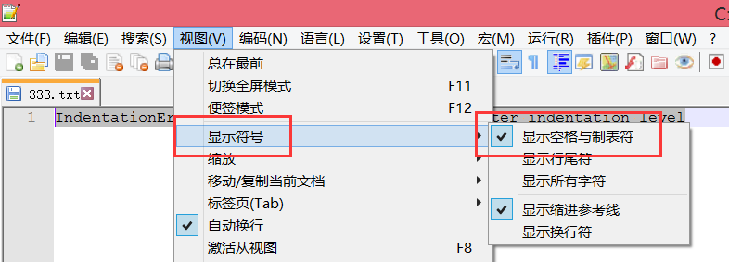
图B-6
可以看到，问题出现在第29行，源代码对齐使用的是空格键，和前面几行代码对齐使用的Tab键是不匹配的，即对齐代码时混用了Tab键和空格键，如图B-7所示。
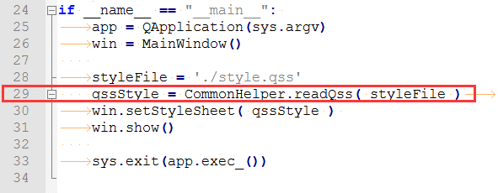
图B-7
在Python语法中对齐代码是不支持混用Tab键和空格键的，所以出现了上述错误提示。解决方法是在第29行改为使用Tab键来对齐代码，修改后如图B-8所示。
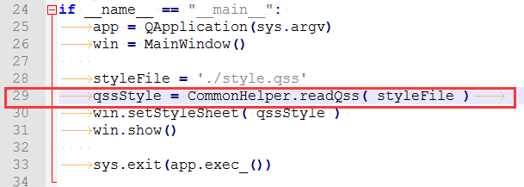
图B-8
B.3 获取应用图标
PyQt5应用使用的所有图标都是从easyicon网站下载的，easyicon的官方网址是：http://www.easyicon.net/，如图B-9所示。
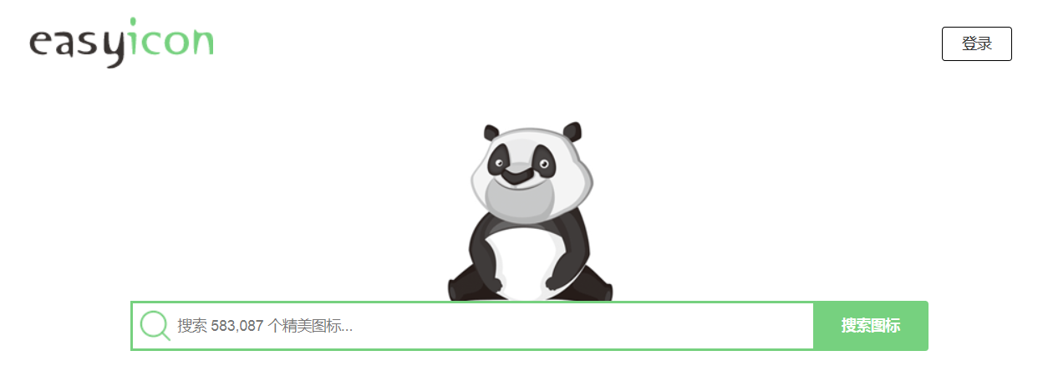
图B-9
easyicon网站提供了超过50万个的PNG、ICO、ICNS格式的图标搜索、图标下载服务，可以免费使用。

